Modélisation des déplacements des tortues Luth en réponse aux variations de l’environnement
Approche par des techniques de filtrage de Kalman multi-modèles
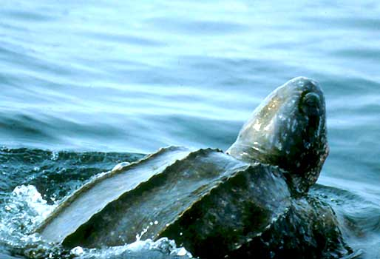




remerciements
Je tiens tout d’abord à remercier Philippe Gaspar, directeur de la Direction Océanographique Spatiale, de m’avoir permis de travailler sur ce sujet original dans un milieu que je ne connaissais pas. Je tiens aussi à le remercier pour sa disponibilité (principalement au début du stage lors de la « profusion » de mes questions).
Je remercie également Yannice Faugères pour les éclaircissements apportés au sujet des courants marins et de l’organisation de ces données.
Je voudrais aussi remercier Patrick Danès, mon tuteur de stage, qui m’a permis de « débroussailler » les sentiers menant au filtrage de Kalman…
Enfin, je souhaite remercier Clément Picou (le deuxième « stagiaire tortue ») ainsi que tous les membres de la « Halle aux grains » (ex « Jacobins ») et « assimilés » pour leur bonne humeur communicative et leur sympathie tout au long du stage.
Table des matières
introduction 5
I. Collecte Localisation Satellites 6
I.1. Présentation générale 6
I.2. La Direction Océanographie Spatiale (ou DOS) 6
II. Une espece en voie de disparition : la tortue Luth 8
II.1. Présentation de l’espèce 8
II.2. Une évolution de la population inquiétante 9
II.3. Le suivi par satellite 9
II.3.1. Contexte de l’étude par suivi satellite 9
II.3.2. Technique, matériel et méthode 10
III. Filtrage et traitement des données de localisation Argos 11
III.1. Conversion des fichiers au « format commun » 12
III.2. Traitement des données et lissage 13
III.2.1. Recueil des paramètres de traitement 13
III.2.2. Correction des erreurs de choix de localisation 14
III.2.3. Suppression des vitesses excessives 15
III.2.4. Estimation des trajectoires 17
III.3. Données le long de la trajectoire 20
III.3.1. Le NetCDF 20
III.3.2. Courants marins et couleur de l’eau 21
III.3.3. Champ magnétique terrestre 21
III.3.4. Trajectoires corrigées du courant 22
III.3.5. Le champ magnétique, une donnée importante… 23
IV. Filtrage de Kalman 25
IV.1. Introduction 25
IV.2. Les équations 25
IV.3. Familiarisation avec le filtrage de Kalman 26
IV.4. Implémentation du filtre de Kalman 26
IV.5. Les erreurs d’estimation 27
IV.6. Les résultats 27
IV.7. Les voies à explorer 30
Conclusion 31
V. Bibliographie 32
VI. Annexes 33
VI.1. Le système ARGOS 33
VI.1.1. Fonctionnement 33
VI.1.2. Principe de la localisation 33
VI.1.3. Classes de localisation 34
VI.1.4. Application Argos 35
VI.2. Régression linéaire locale 36
VI.3. Filtrage de Kalman : Sujet de TP 38

Table des illustrations
Figure II-1 : La tortue Luth 7
Figure II-2 : Eclosion d’un bébé tortue Luth 8
Figure II-3 : Balise Argos utilisée par les chercheurs du CEPE 9
Figure II-4 : Tortue Luth équipée d’une balise Argos 9
Figure III-1 : Trajectoire de Turt8 (CEPE) à partir des données originales 12
Figure III-2 : Trajectoire de Turt8 (CEPE) après correction des erreurs de choix de localisation 14
Figure III-3 : Trajectoire de Turt8 (CEPE) après suppression des vitesses excessives 15
Figure III-4 : Trajectoire de Turt8 après suppression des outliers 17
Figure III-5 : Trajectoire de Turt8 (CEPE) après lissage et ré échantillonnage 18
Figure III-6 : Entête d’un fichier NetCDF contenant des données de courant 19
Figure III-7 : Inclinaison et déclinaison du champ magnétique 20
Figure III-8 : Trajectoires réelle et corrigée du courant de Turt8 (CEPE) 21
Figure IV-1 : Cycle du filtrage de Kalman 23
Figure IV-2 : Equations de « prédiction » 23
Figure IV-3 : Equations de « correction » 23
Figure IV-4 : Vue d’ensemble du filtrage de la trajectoire 25
Figure IV-5 : Zoom sur la trajectoire réelle et la trajectoire modélisée 26
Figure IV-6 : Histogramme de l’erreur (en m) entre les estimations et les observations sur X 27
Figure IV-7 : Histogramme de l’erreur (en m) entre les estimations et les observations sur Y 27

introduction
De nombreuses espèces d’animaux marins sont menacées de manière directe ou indirecte par diverses activités humaines (pêche, exploitation offshore, pollution, …). Comme la totalité des espèces de tortues marines, la tortue Luth a été inscrite sur la liste rouge de l’IUCN (International Union for Conservation of Nature and natural ressources). Malgré cela, la population mondiale de tortues Luth ne cesse de diminuer.
Il n’existe, à l’heure actuelle, pas de modèle de dynamique valable.
En effet, les modèles statistiques de gestion des stocks, développés et principalement utilisés pour l’halieutique, ne sont pas adaptés pour gérer des populations proche de l’effondrement.
De plus, les connaissances scientifiques concernant les tortues Luth n’ayant toujours pas permis de fournir des explications précises sur les migrations des tortues et sur leur « mode de navigation », aucun modèle valable n’a été développé pour permettre la mise en place de mesure de protection de cette espèce.
CLS, par l’intermédiaire de la Direction Océanographique Spatiale, contribue à l’avancée des études sur ce sujet et tente d’apporter des réponses aux interrogations. Ce stage a donc pour but de contribuer à l’amélioration des connaissances sur les comportements des tortues Luth en analysant et en simulant les trajectoires de tortues Luth suivies par balises Argos par une approche basée sur les techniques de filtrage de Kalman multi modèles.
Ce rapport de stage va s’articuler autour de quatre grandes parties. Après une brève description de CLS, quelques notions de biologie seront exposées afin de mieux comprendre l’environnement des tortues Luth ainsi que leur comportement. Les méthodes de suivi des individus seront aussi exposées dans cette deuxième partie. Ensuite, une partie sera consacrée au traitement des localisations Argos, c'est-à-dire, comment les données brutes ont été transformées pour obtenir des données « utilisables ». Enfin, le dernier point concernera les techniques de filtrage de Kalman utilisées pour estimer les trajectoires.
Ce stage ayant été réalisé en étroite collaboration avec Clément Picou, il est possible que j’emploi la première personne du pluriel pour qualifier notre collaboration.

Collecte Localisation Satellites

Présentation générale
La société CLS (Collecte Localisation Satellites) a été créée en 1996. C’est une filiale du CNES (Centre National d’Etudes Spatiales), de l’IFREMER (Institut Français de Recherche pour l’Exploitation de la MER) et de banques françaises.
CLS regroupe environ deux cents salariés en France (sur le site de Toulouse) et une soixantaine à travers le monde dans ses différents bureaux et filiales (Etats-Unis, Australie, Japon, Indonésie, Pérou…).
CLS développe ses différentes activités autour de trois axes majeurs :
- L’exploitation opérationnelle de systèmes spatiaux de localisation, de collecte de données et de télédétection.
- La promotion, la diffusion et la commercialisation des produits et services issus de ces systèmes.
- Les études et les développements liés à des systèmes satellitaires, scientifiques ou industriels, existants ou à venir.
CLS propose donc principalement :
- Le système Argos, un service de localisation de mobiles et de collecte de données par satellite.
- Un service d’océanographie spatiale, c'est-à-dire de traitement et de valorisation des données provenant de l’altimétrie par satellite.
- Le système Doris, un service d’orbitographie précise et de positionnement de précision par satellite.
Les différents secteurs dans lesquels CLS est impliqué peuvent se résumer ainsi :
- Océanographie (étude des changements climatiques, prévention des crises environnementales majeures, …)
- Gestion de la pêche (surveillance des bateaux et de leurs efforts de pêche)
- Sécurité maritime (suivi de flottes en permanence)
- Protection de la faune sauvage (notamment grâce au suivi d’animaux à l’aide de balises Argos)
- Action humanitaire (transmission d’informations utiles à l’aide d’importants réseaux de stations Argos)
- Enrichissement des connaissances de la vie sur Terre (notamment grâce au suivi d’animaux à l’aide balises Argos qui fournissent les localisations des animaux mais aussi d’autres données +profondeur de plongée, salinité de l’eau, …+)

La Direction Océanographie Spatiale (ou DOS)
CLS s’est doté d’une équipe d’océanographie en 1990. Cette équipe s’est développée au travers de différents contrats avec notamment le CNES, l’ESA, l’IFREMER, le SHOM et l’Union Européenne.
Aujourd’hui, la DOS travaille principalement sur les sujets suivants :
- Etudes océanographiques avec pour objectif de mieux comprendre les mécanismes responsables des variations du niveau de la mer et de circulation océanique.
- Description tridimensionnelle et prévision de l’océan en temps réel avec la mise en place de systèmes complexes d’océanographie opérationnelle. Ceux-ci intègrent les données altimétriques et in situ avec des modèles numériques de haute résolution via des méthodes d’assimilation.
- Combinaison des données altimétriques avec des données in situ et d’autres types de données satellitaire (température de surface, couleur de l’eau, …) afin d’élargir le champ des applications et d’offrir de nouveaux produits dédiés à différents types d’utilisateurs.

Une espece en voie de disparition : la tortue Luth

Présentation de l’espèce
La Tortue Luth est un reptile chélonien dermochélyidé, c'est à dire qu'il ne possède pas d'écaille cornée comme les autres tortues, ni sur son dos, ni sur le reste du corps. Sa pseudo carapace dorsale est formée de 5 crêtes tuberculées séparées par une mosaïque de petits nodules osseux imbriqués formant une structure (dossière) indépendante du reste du squelette (contrairement aux autres tortues dont la large dossière osseuse est soudée aux côtes). Son régime alimentaire est essentiellement composé de méduses qu'elle attrape au cours de ses plongées. Il lui faut en avaler de grandes quantités pour atteindre sa ration alimentaire quotidienne. Elle doit donc effectuer de grandes migrations à travers les océans pour trouver des zones riches en méduses.
Sa taille imposante est un deuxième élément caractéristique, puisqu’avec une carapace d'en moyenne 1,60 m de long pour 1m de large, et une masse de 360 kg, elle est la plus grosse tortue au monde. Un mâle a même été recensé comme pesant plus 900 kg et mesurant plus de 2 m de long. Sa tête est également très imposante, large sur un cou très court ne permettant pas de rétractation sous la pseudo carapace. Dépourvue de dents, comme les autres tortues marines, la Tortue Luth possède cependant une sorte de bec à plusieurs pointes tranchantes lui permettant d'attraper et de découper ses proies.
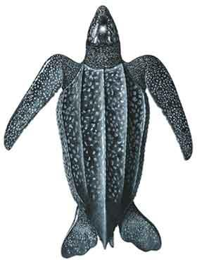
Figure II-1 : La tortue Luth
Enfin, elle possède quatre membres locomoteurs adaptés à une nage puissante, puisque ses nageoires, formées des doigts réunis sous une peau commune, sont plates, longues et larges pour une propulsion aquatique optimale (surtout les nageoires antérieures), et très mobiles pour orienter au mieux les déplacements (surtout les nageoires postérieures). Aucune griffe ni écaille n'est visible sur les nageoires.
Comme toutes les tortues marines, la Tortue Luth respire de l'air à la surface de l'eau en utilisant ses narines et ses poumons. Cependant, elle peut rester plus de 20 min en plongée, en utilisant l'oxygène dissous dans certains de ses tissus ou en extrayant un peu de l'oxygène de l'eau grâce à des papilles allongées présentes dans sa gorge. Sa carapace souple et les grandes quantités de graisse de son organisme lui permettent de plus de supporter les fortes contraintes de la pression liées à des plongées à très grande profondeur (jusqu'à 1000 m).
En Guyane, les pontes de tortues luth ont lieu en général en mai et juin, à intervalles assez réguliers de 10 jours, et se répètent 5 à 10 fois au cours de la saison de reproduction. Enfin, elle se dirige, mais pas toujours directement, vers la mer pour retrouver l'élément liquide. Sa difficulté à se déplacer à terre est proportionnelle à son agilité dans l'eau.
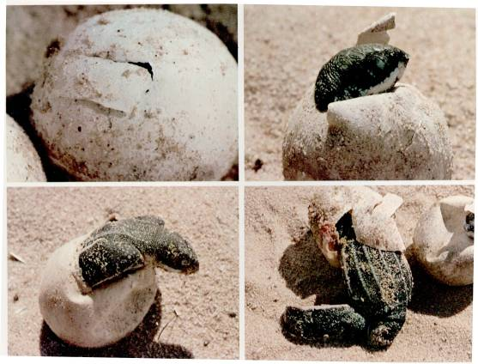
Figure II-2 : Eclosion d’un bébé tortue Luth
En dehors de ces périodes de reproduction, pendant lesquelles les tortues restent à proximité des plages de nidification entre chaque ponte, elles effectuent de grandes migrations dont les trajets exacts commencent tout juste à être connus.

Une évolution de la population inquiétante
La tortue Luth, comme la totalité des tortues marines, fait l’objet d’une protection au niveau mondial (inscription sur la liste rouge de l’IUCN), suite à son exploitation massive durant les derniers siècles, principalement pour ses œufs et l’huile que l’on tirait de sa graisse.
Peu de données sont réellement disponibles pour chiffrer précisément la population mondiale mais on peut estimer que celle-ci est passée d’environ 115000 femelles en 1980 à moins de 30000 en 1996. Il est donc primordial de mettre en place des mesures permettant de contribuer à la survie de cette espèce. Mais cela n’est réellement possible qu’en comprenant plus précisément leurs migrations et leur « logique » de déplacement.

Le suivi par satellite

Contexte de l’étude par suivi satellite
Le comportement des tortues Luth pondant sur les plages de Guyane Française est étudié par un laboratoire du CNRS, le Centre d’Ecologie et de Physiologie Energétique (CEPE). Le suivi de ces tortues est effectué depuis 1999 sous la responsabilité de Sandra Ferraroli. Pour obtenir le plus de données possible concernant les déplacements des tortues lors de leurs migrations, nous avons aussi récupéré des données provenant de tortues pondant sur l’île de Grenade et équipées par Graeme C. Hays (Université de Swansea, Pays de Galles) et de tortues pondant sur l’île de Puerto Rico et équipées par Molly Lutcavage (Université du New Hampshire).

Technique, matériel et méthode
Le suivi des tortues se fait à l’aide de balise Argos. Le principe de fonctionnement du système Argos est décrit en annexe.
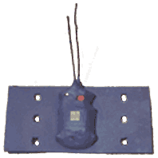
Figure II-3 : Balise Argos utilisée par les chercheurs du CEPE
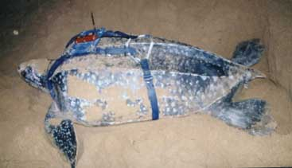
Figure II-4 : Tortue Luth équipée d’une balise Argos
La précision du trajet obtenu dépend principalement de la qualité et du nombre de localisations. Ces paramètres sont variables en fonction de différents facteurs et particulièrement de la géométrie d’observation (distance à la trace du satellite, durée de passage, nombre de messages). Dans ce cas précis, les localisations ne sont pas réalisées avec la plus grande précision qu’offre Argos notamment à cause de la puissance d’émission qui est assez faible mais aussi compte tenu du fait que la tortue se retrouvent régulièrement immergée.
La récupération des données avait été effectuée l’année dernière et je n’ai donc rien eu à faire concernant cette partie.

Filtrage et traitement des données de localisation Argos
Une fois les données en ma possession, la première partie de mon travail a consisté à effectuer un recensement de toutes les tortues qui avaient été suivies et pour lesquelles nous avions des données. Pour ce faire, j’ai complété et enrichi un listing qui existait déjà mais qui ne recensait pas toutes les tortues. J’ai pu recenser des données pour 53 tortues provenant, comme expliqué précédemment, de plusieurs sources (tortues équipées par le CEPE, par Graeme C. Hays et Molly Lutcavage).
Une fois toutes ces données recensées, nous avons décidé de nous consacrer principalement à l’étude des tortues présentant les données les plus riches… nous avons finalement conservé dix sept tortues. Ces tortues se démarquaient par rapport aux autres pour deux raisons : la durée des suivis qui avaient été effectués était suffisamment importante (plusieurs mois) et le nombre moyen de localisations par jour durant le suivi était assez élevé pour nous garantir d’obtenir des courbes représentant réellement les trajectoires des tortues et non de simples « hypothèses » de trajectoire.
Après m’être familiarisé avec les données, nous avons décidé des différents filtrages et traitements à effectuer sur celles-ci. La chaîne de traitement que nous avons mise en place est présentée dans la figure III-5 ci après. Elle ressemble en grande partie à la chaîne de traitement qu’avait faite Arnaud Lenoble l’année dernière mais toutes les routines ont été refaites. J’ai écrit ces routines avec un souci de réutilisabilité du code pour les intervenants à venir (propreté du codage, commentaires, aide, …).
J’ai également rédigé un document récapitulant les différentes routines de traitement des données et apportant des explications détaillées sur leur fonctionnement. Ce document devrait, lui aussi, permettre de réutiliser facilement la chaîne de traitement que j’ai développée et de l’adapter si besoin est.
1ère régression linéaire ➔ élimination des « outliers »
2ème régression linéaire ➔ rééchantillonnage et lissage de la courbe
Récupération des valeurs de courant le long de la trajectoire
Calcul des trajectoires corrigées du courant
Récupération des valeurs de courant le long de la trajectoire
Récupération des valeurs du champ magnétique le long de la trajectoire
Récupération des valeurs de couleur de l’eau le long de la trajectoire
Suppression observations correspondants à une trop grande vitesse
Formatage données entrée
Données sous différents formats
Fichiers comportant toutes les données
Traitement des données et lissage
Conversion des fichiers au « format commun »
Récupération des données le long de la trajectoire et calcul des trajectoires corrigées du courant
Recueil paramètres de traitement (vitesse max tortues, seuls, …)
Correction erreurs choix loc
Trajectoire lissée pour chaque tortue
Figure III-6 : Chaîne de traitement des données de localisation des tortues

Conversion des fichiers au « format commun »
La conversion des fichiers vers un format commun a été réalisée à l’aide de Matlab. En effet, Matlab permet de lire facilement les fichiers textes ou Excel. Etant donné que la suite des traitements serait réalisée avec cet outil, il m’a paru judicieux de l’utiliser dès les premières étapes du traitement des données.
La mise au format commun consistait à analyser les données d’entrées pour ne garder en sortie que les données dont nous aurions besoin dans la suite du traitement, à savoir :
- Numéro de la balise (permet de conserver un identifiant unique pour chaque individu)
- Date de la localisation (jour Julien CNES et secondes écoulées)
- Classe de localisation
- Rayon d’erreur
- Localisation (latitude et longitude)
- Localisation image (latitude et longitude)
Cette homogénéisation des données était primordiale pour la suite des traitements.

Traitement des données et lissage
Nous avons choisi de stocker ces données dans des fichiers Excel (un par tortues) dans le but de pouvoir les lire, les visualiser ou les modifier (calcul de statistiques par exemple) le plus simplement possible à l’aide d’Excel.
Après avoir créé tous les fichiers de données, j’ai tracé les courbes avant de leur faire subir un quelconque traitement afin de visualiser l’importance des traitements à effectuer.
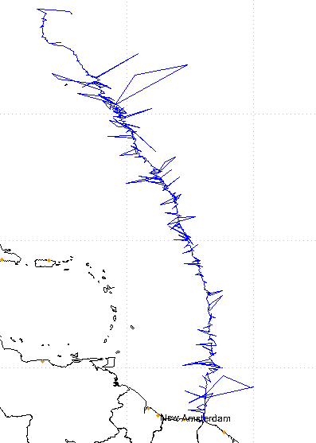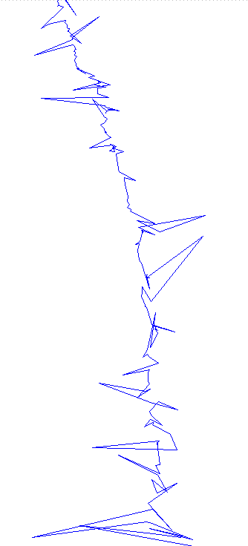
zoom
Figure III-7 : Trajectoire de Turt8 (CEPE) à partir des données originales
On voit apparaître une tendance dans le déplacement de la tortue. Cependant, on observe, notamment en zoomant, des localisations qui semblent vraiment aberrantes. C’est ce que doit corriger la chaîne de traitement.

Recueil des paramètres de traitement
La première étape du traitement des données consiste juste à récupérer tous les paramètres qui serviront au cours des différentes étapes du filtrage et du traitement des données. Le but était de pouvoir rendre l’application la plus générique possible et de n’avoir qu’à modifier un fichier de paramètres pour adapter les traitements effectués sur les données.
Les paramètres sont simplement stockés dans un fichier texte qui est lu à l’aide de Matlab. Les paramètres à lire dans ce fichier sont connus à l’avance et si ils ne figurent pas dans le fichier, une valeur par défaut leur est affectée. Il est également possible de modifier l’appel de cette routine afin que les paramètres soient directement rentrés au clavier (interaction directe avec l’utilisateur) sans lire le fichier texte.

Correction des erreurs de choix de localisation
C’est à partir de là que commence réellement le traitement des données. Pour bien comprendre certaines « aberrations » dans les localisations, il est important de se reconcentrer sur le principe même de fonctionnement de la localisation Argos (décrit en Annexe).
Ce principe implique qu’après avoir effectué les calculs, deux positions sont possibles. Après avoir résolus l’ensemble des équations par la méthode des moindres carrés, il est possible de préciser, pour chaque solution, la position de l’émetteur et sa fréquence. La solution choisie parmi les deux correspond à celle qui donne la meilleure continuité en fréquence. Ce choix est confirmé ou infirmé par la suite, par des tests de vraisemblance. La localisation qui n’est pas retenue est appelée « localisation image ». Cependant, il arrive parfois que la « loc image » soit retenue à tort.
Dans ce cas là, il suffit de remplacer la localisation qui avait été retenue par la localisation image. Cette méthode possède pour grand intérêt de ne pas perdre d’informations. En effet, nous ne supprimons, dans cette étape, aucune localisation. Dans une étude comme celle-ci, la conservation des données est une priorité.
Pour détecter les erreurs commises par la chaîne de traitement Argos dans le choix de la bonne localisation, nous avons appliqué un principe très simple. On considérera que si la distance entre l’observation précédente et l’observation suivante est plus courte en passant par la « loc image » alors la « loc image » a été retenue à tort. C'est-à-dire que la localisation que la chaîne de traitement Argos a considérée comme la « loc image » correspond en fait à la position de la tortue. Ce principe peut se traduire très simplement sous forme algorithmique :
Faire
On place le marqueur de modification a faux
Pour chaque localisation conservée précédemment (sauf la première et la dernière)
Si la distance entre la loc précédente et la loc suivante en passant par la loc retenue par Argos est supérieure à la distance entre la loc précédente et la loc suivante en passant par la loc image
Alors
On remplace la loc retenue par Argos par la loc image
On place le marqueur de modification à vrai
Fin Si
Fin Pour
Tant Que des modifications ont été effectuées
Figure III-8 : La distance en passant par le point image est plus grande
Longitude
Latitude
+
+
+
+
P(k-1)
P(k)
P(k+1)
Point
Point image
Il faut tout de même noter que cet algorithme suppose que la chaîne de traitement Argos n’a pas pu retenir deux fois d’affilée la localisation image. Cette supposition est tout à fait recevable au vue des courbes tracées et des données en notre possession car ce phénomène ne se présente que rarement.
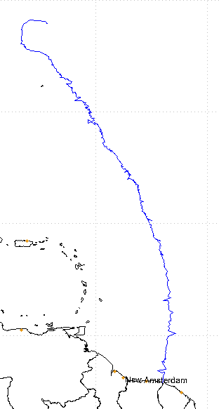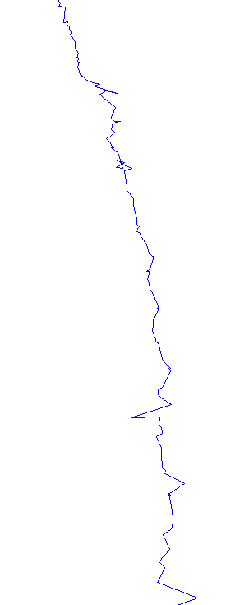
zoom
Figure III-9 : Trajectoire de Turt8 (CEPE) après correction des erreurs de choix de localisation

Suppression des vitesses excessives
Les valeurs extrêmes ont été éliminées mais il reste de nombreuses données erronées qui sont visibles à l’œil nu. A partir des données que nous avons en notre possession (date et position), il est possible de calculer la vitesse des animaux entre chaque localisation.
Il existe des hypothèses concernant le comportement des tortues Luth et notamment leur vitesse de nage. Dans un article de Scott A. Eckert paru dans « The Journal of Experimental Biology » intitulé « Swim speed and movement pattern of gravid leatherback sea turtles at St Croix, US Virgin Island », on peut noter que la vitesse modales des tortues sur lesquelles ont été réalisée cette expérience varie de 0.56 à 0.84 m.s⁻¹. Les vitesses maximales de ces mêmes tortues peuvent osciller entre 1.9 et 2.8 m.s⁻¹. Il est aussi important d’avoir à l’esprit que les tortues nagent aussi bien le jour que la nuit.
Afin de procéder à un filtrage des données totalement erronées, il nous a donc semblé intéressant d’étudier la vitesse des tortues entre chaque localisation. Pour ce faire, j’ai repris une partie du principe de la méthode qu’avait utilisé Arnaud Lenoble l’année dernière en réécrivant les routines.
Voici donc l’algorithme décrivant la méthode mise en place pour éliminer les vitesses « abusives ».
Tant Que il y a des vitesses supérieures à la vitesse max des tortues
Pour chaque localisation contenue dans le fichier (sauf les deux premières)
Calculer la vitesse moyenne pour parcourir la distance entre la loc précédente et la loc courante
Si la vitesse de la tortue > seuil
Si la loc précédente est de moins bonne classe que celle en cours de traitement
Alors on remplace la loc précédente par la loc courante
Sinon
Si les loc sont de même classe
Si les Cf existent pour les deux loc
Si le Cf de la loc précédente est supérieure au Cf de la loc courante (à un delta près)
Alors on remplace la loc précédente par la courante
Fin Si
Sinon
Vitesse1 ⬅ Calculer la vitesse entre la loc précédente et sa précédente
Vitesse2 ⬅ Calculer la vitesse entre la loc courante et la suivante
Si Vitesse1 > Vitesse2
Alors on remplace la loc précédente par la loc courante
Fin Si
Fin Si
Fin Si
Fin Si
Sinon
La vitesse de la tortue est acceptable et on ajoute la loc à la liste
Fin Si
Fin Pour
Fin Tant Que
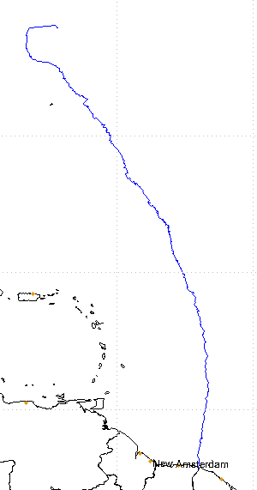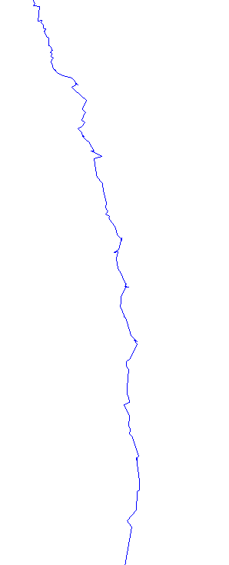
zoom
Figure III-10 : Trajectoire de Turt8 (CEPE) après suppression des vitesses excessives

Estimation des trajectoires
Malgré les deux étapes précédentes, nous voyons clairement que les trajectoires sont encore loin d’être parfaites et qu’elles ne collent pas à la réalité. En effet, nous voyons des « pics » apparaître notamment lorsque nous zoomons un peu sur la trajectoire. Ces pics sont sans doute liés aux erreurs de localisation. En effet, comme expliqué précédemment, les localisations que nous fournissent les balises Argos ne sont pas d’une précision extrême. Après avoir fait des statistiques sur les données qui étaient en ma possession, voici le pourcentage de localisations appartenant à chaque classe que j’ai pu recenser :
- Classe 3 (précision < 150 m) : 2,19 %
- Classe 2 (précision < 350 m) : 5,51 %
- Classe 1 (précision < 1000 m) : 12,09 %
- Classe 0 (précision > 1000 m) : 15,07 %
- Classe -1 (pas d’estimation de la précision) : 23,78 %
- Classe -2 (pas d’estimation de la précision) : 41,36 %
Le détail des classes de localisation est fourni en annexe. A la vue de ces chiffres, il parait donc normal que ces « pics » subsistent même après les deux étapes de traitement effectuées.
Pour pouvoir travailler sur des données un peu plus « réalistes », il est donc primordial d’effectuer un lissage de ces trajectoires.
Comme l’expliquait Arnaud Lenoble, pour effectuer un lissage propre, les mesures de bases doivent comporter le moins d’erreurs possibles mais nous avons vu qu’il restait encore des valeurs aberrantes (outliers). Nous allons donc réaliser deux estimations. La première permettra de s’assurer de la validité des mesures (si la mesure est considérée trop éloignée de son estimée alors on l’éliminera). La deuxième permettra elle d’effectuer le lissage et le ré échantillonnage.

Méthode d’estimation
Le principe d’estimation utilisé est le même que celui qui avait été utilisé par Arnaud Lenoble. La méthode d’estimation utilisée est une méthode quasi-intuitive. Il s’agit, en effet, d’une estimation non paramétrique utilisant la régression linéaire locale. Le but est d’estimer chaque composante de la position (latitude et longitude) indépendamment en fonction du temps.
Pour chaque point que nous estimons, nous centrons une fenêtre de taille N sur ce point, puis, à l’aide d’une régression linéaire pondérée effectuée dans cette fenêtre, nous obtenons la valeur de l’estimée.
Les intervalles de temps entre les mesures n’étant pas régulier, il n’est pas possible de fixer une taille de fenêtre. En effet, pour réaliser une estimation valable, il faut qu’il y ait suffisamment de points dans les deux demi fenêtres (gauche et droite) mais aussi, dans notre cas, que la taille de la fenêtre ne soit pas démesurée.
La taille de la fenêtre est donc un des paramètres de la régression linéaire. Plus la fenêtre est grande, plus il y a de points dans la fenêtre et plus le lissage et important, et réciproquement. Typiquement, pour le suivi d’animaux, il est important de conserver une taille de fenêtre suffisamment petite afin de conserver les déplacements liés à l’activité biologique de l’animal et de ne pas « fausser » les données.
Pour que le calcul du point à estimer ait lieu, il faut que les deux demi fenêtres composant la fenêtre de régression linéaire contiennent un certain nombre de points (ce nombre de points est récupéré dans le fichier de paramètres et peut donc être ajusté). Nous avons choisi d’utiliser, pour ces régressions linéaires, une fenêtre de taille variable. En effet, cette méthode nous a paru la plus adaptée notamment car les intervalles de temps entre les localisations ne sont pas réguliers et qu’il arrivent parfois que nous n’ayons pas de localisations durant plusieurs jours.
Les tailles minimale et maximale des demis fenêtres sont récupérées dans le fichier de paramètres, ce qui permet de les adapter très facilement. Lors du calcul de l’estimation d’un point, on part de la taille minimale. Si nous ne disposons pas de suffisamment de points dans les deux demis fenêtres alors nous augmentons la taille de la fenêtre et ainsi de suite jusqu’à la taille maximale de fenêtre autorisée. Si pour la taille maximale, il n’y a pas le nombre minimum de point, alors on ne calcule pas d’estimation.
Temps
Latitude
Fenêtre initiale
Fenêtre agrandie
Figure III-11 : Ajustement des fenêtres de régression linéaire
Après avoir fait quelques essais (et après avoir comparé avec les résultats qu’obtenait Arnaud Lenoble l’année dernière), j’ai pu fixer les tailles minimales et maximales des fenêtres ainsi que le nombre de points minimum devant être contenue dans chaque demi fenêtre pour réaliser l’estimation. Ainsi pour la première estimation, la taille de la fenêtre peut varier entre vingt quatre et quarante huit heures. Tandis que pour la deuxième estimation, cette taille est fixée à quarante huit heures. De plus, il est nécessaire pour réaliser les estimations de disposer d’au moins deux points dans chaque demi fenêtre et d’un total de cinq point dans la fenêtre.
Le modèle de l’estimation et le choix de l’estimateur sont décrits en Annexe afin d’alléger le contenu de ce rapport.

Elimination des Outliers
Cette première étape permet de supprimer les erreurs de localisation et les mouvements trop erratiques comme cela a été expliqué précédemment. Le seuil permettant de juger si la mesure est valable ou non est placé dans le fichier de paramètres afin de pouvoir être ajusté et de pouvoir trouver le meilleur compromis.
On voit bien sur la figure III-12 que cet algorithme permet de supprimer les localisations éloignées de la trajectoire probable de la tortue.
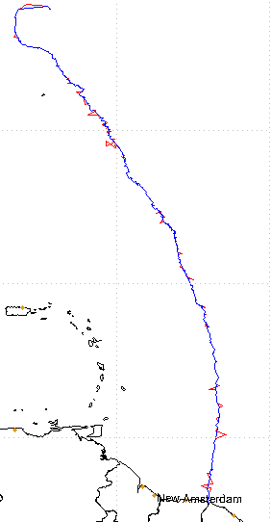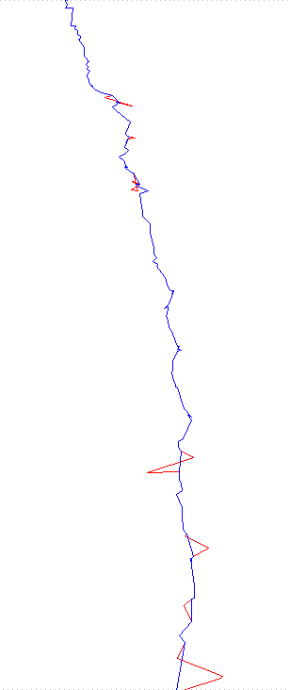
zoom
Trajectoires sans les outliers
Trajectoires avec les outliers
Figure III-13 : Trajectoire de Turt8 après suppression des outliers

Lissage et ré échantillonnage
Cette deuxième estimation permet d’effectuer le lissage de la courbe ainsi que le ré échantillonnage. Les comportements trop erratiques et peu probables sont maintenant supprimés mais les courbes n’ont pas pour autant étaient « vidées » de leurs informations. Dans cette étude, nous ne nous intéressons pas aux « micro déplacements » et c’est pour cette raison que nous pouvons nous permettre de lisser les trajectoires de cette manière.
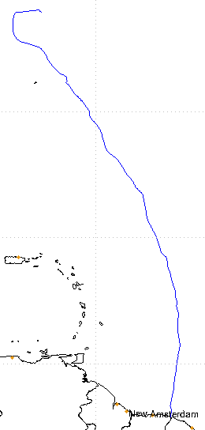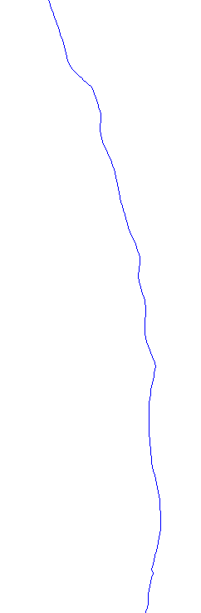
zoom
Figure III-14 : Trajectoire de Turt8 (CEPE) après lissage et ré échantillonnage

Optimisation des estimations
Nous avons vu que ce lissage nous donnait des résultats satisfaisants. Cependant, les résultats pourraient être encore plus satisfaisants si nous nous servions d’un paramètre que nous avons mis de côté jusque là : la qualité des localisations et le rayon d’erreur. Ainsi il pourrait être souhaitable de pondérer les mesures, comme précédemment, en fonction de leur distance au point que l’on souhaite estimer mais aussi en fonction de leur classe de localisation et de leur rayon d’erreur.
Ceci traduirait simplement le fait que, moins une localisation est précise, moins on peut lui faire « confiance ». Cette modification de l’algorithme n’a pas été implémenté mais il pourrait être intéressant de le faire à l’avenir afin d’accorder un poids plus important aux observations de qualité.

Données le long de la trajectoire
Une fois les trajectoires lissées obtenues, j’ai du récupérer les données de courant, de magnétisme et de couleur de l’eau le long de la trajectoire. Ces données allaient servir à Clément Picou pour son réseau de neurones et à moi-même.

Le NetCDF
Le NetCDF (Network Common Data Format) est un format de fichiers permettant de stocker facilement tout type de données scientifique. De par son auto description, il est largement employé dans la communauté scientifique. Le seul reproche à lui faire est sa trop grande permissivité qui a été résolue, à CLS, en normalisant les attributs décrits dans les fichiers. Ainsi, des outils de création et d’utilisation des fichiers NetCDF ont été développés par l’équipe du support de CLS.
Voici à quoi ressemble, par exemple, l’entête d’un fichier NetCDF contenant des données de courant
netcdf CourantTotal_19044 {
dimensions:
NbLatitudes = 915 ;
NbLongitudes = 1080 ;
GridDepth = 1 ;
LatLon = 2 ;
variables:
int LatLon(LatLon) ;
LatLon:_FillValue = 2147483647 ;
LatLon:long_name = "No sense but necessary for some automatic tools" ;
LatLon:units = "count" ;
double NbLatitudes(NbLatitudes) ;
NbLatitudes:_FillValue = 1.84467440737096e+19 ;
NbLatitudes:long_name = "Latitudes" ;
NbLatitudes:units = "degrees_north" ;
double NbLongitudes(NbLongitudes) ;
NbLongitudes:_FillValue = 1.84467440737096e+19 ;
NbLongitudes:long_name = "Longitudes" ;
NbLongitudes:units = "degrees_east" ;
double LatLonMin(LatLon) ;
LatLonMin:_FillValue = 1.84467440737096e+19 ;
LatLonMin:long_name = "Latitude/Longitude of south/ouest corner" ;
LatLonMin:units = "degree" ;
double LatLonStep(LatLon) ;
LatLonStep:_FillValue = 1.84467440737096e+19 ;
LatLonStep:long_name = "latitude/longitude steps" ;
LatLonStep:units = "degree" ;
float Grid_0001(NbLongitudes, NbLatitudes) ;
Grid_0001:_FillValue = 1.844674e+19f ;
Grid_0001:long_name = "Geostrophic zonal velocities" ;
Grid_0001:units = "cm/s" ;
Grid_0001:Date_CNES_JD = 19044. ;
Grid_0001:date = "2002-02-21 00:00:00.000000 UTC" ;
float Grid_0002(NbLongitudes, NbLatitudes) ;
Grid_0002:_FillValue = 1.844674e+19f ;
Grid_0002:long_name = "Geostrophic meridional velocities" ;
Grid_0002:units = "cm/s" ;
Grid_0002:Date_CNES_JD = 19044. ;
Grid_0002:date = "2002-02-21 00:00:00.000000 UTC" ;

// global attributes:
:FileType = "GRID_DOTS_MERCATOR" ;
:OriginalName = "CourantTotal_19044.nc" ;
:CreatedBy = "faugere@px-106.ferme" ;
:CreatedOn = "07-FEB-2005 14:20:08:000000" ;
:title = "Geostrophy + Ekman velocities" ;
}
Figure III-15 : Entête d’un fichier NetCDF contenant des données de courant

Courants marins et couleur de l’eau
Pour récupérer les données du courant et de couleur de l’eau le long de la trajectoire, j’ai directement utilisé des routines développées par le support de CLS en ayant préalablement mis en formes mes données d’entrée. Bien que cette partie là ne représente pas un gros volume de travail, il m’a quand même fallu un certain moment avant d’être familiarisé avec le format des fichiers contenant les données (NetCDF) et les routines du support.

Champ magnétique terrestre
Pour récupérer les données du magnétisme, j’ai développé des routines spécifiques car les données étaient stockées sous un format différent.
Les données du champ magnétique terrestres en ma possession étaient l’IGRF (International Geomagnetic Reference Field) de l’année 2000. Ces données, sous forme de grilles de 0,2° de résolution, fournissent les valeurs des trois composantes du champ magnétique terrestre ainsi que leur évolution annuelle. Ces grilles ne couvraient pas l’intégralité du globe mais une zone délimitée par les intervalles suivants : 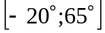 en latitude et 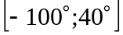 en longitude.
Dans un premier temps, il m’a paru intéressant de reconstituer une grille de donnée (sous la forme d’une matrice Matlab) se cantonnant à un espace plus limité. En effet, ce travail permet d’alléger de manière significative le nombre de données à stocker (et à charger avec Matlab).
Une fois cette nouvelle grille mise en place, il a fallu créer les routines permettant de calculer, d’une part, les interpolations temporelles (puisque le champ magnétique terrestre varie au cours du temps) et, d’autre part, une interpolation bilinéaire permettant de calculer la valeur des composantes du champ magnétique terrestre à la position exacte de la tortue.
Enfin, il a été montré, par le biais d’études menées notamment par K. J. Lohmann (University of North Carolina), que les tortues semblaient plus sensibles à l’inclinaison et à l’intensité du champ magnétique terrestre qu’à ses composantes proprement dites. La dernière partie de ce travail sur les données du champ magnétique a donc consisté à créer une routine permettant de calculer ces valeurs.
Le calcul de l’inclinaison () et de la déclinaison () du champ magnétique terrestre se fait à l’aide des formules suivantes :
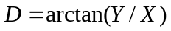
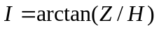
avec et les composantes du champ magnétique terrestre dans le plan tangent au globe
et  la composante normale au plan tangent au globe et 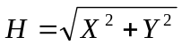
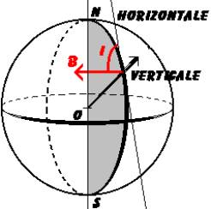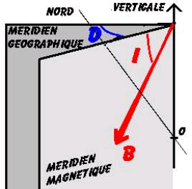
Figure III-16 : Inclinaison et déclinaison du champ magnétique

Trajectoires corrigées du courant
Une fois les données du courant récupérées, j’ai pu calculer, comme Arnaud Lenoble l’avait fait l’année dernière, les trajectoires corrigées du courant, c'est-à-dire, les trajectoires représentants le mouvement propre des tortues. Ces trajectoires correspondent aux déplacements qu’aurait effectués la tortue si elle avait nagé dans un océan sans courant.
Ces trajectoires permettent d’étudier les réactions des tortues lorsqu’elles sont confrontées à des variations de courant.
La trajectoire propre d’une tortue est définie ainsi :
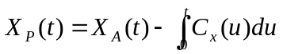
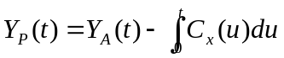
avec : X_{P} (resp. Y_{P}) la longitude (resp. latitude) propre de la tortue
X (resp. Y) la longitude (resp. latitude) mesurée de la tortue
C_{X} (resp. C_{Y}) la composante zonale (resp. méridienne) du courant
Les vitesses étant exprimées en mètres par seconde et les trajectoires étant exprimées dans un repère lat/lon, il est nécessaire de procéder à un changement de repère (origine = premier point de la trajectoire de la tortue et axes orientés Ouest-Est et Sud-Nord). Après avoir effectué ce changement de repère, il suffit d’appliquer les équations précédentes pour obtenir la trajectoire corrigée du courant.
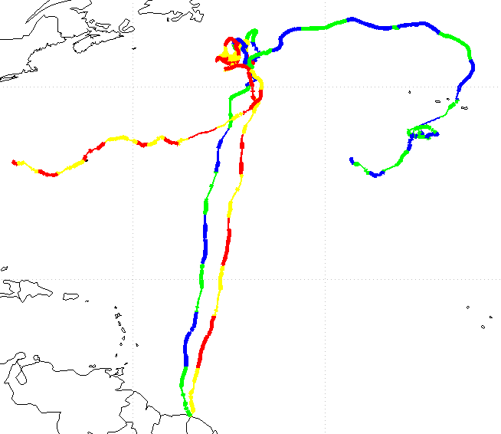
Trajectoire réelle
Trajectoire corrigée du courant
Figure III-17 : Trajectoires réelle et corrigée du courant de Turt8 (CEPE)
Afin de permettre une meilleure visualisation des courbes et de pouvoir les comparer facilement, j’ai mis en place un système de couleur. Deux couleurs sont associées à chaque trajectoire. Les trajectoires sont colorées de façon alternée avec ces deux couleurs. Le changement de couleur s’effectue tous les dix jours. Ainsi, il est possible d’étudier le comportement des tortues en comparant les deux trajectoires.

Le champ magnétique, une donnée importante…
Le problème de l’orientation des tortues en haute mer n’a toujours pas été résolu. Une des hypothèses serait que les tortues sont capables de percevoir les variations de l’inclinaison du champ magnétique et qu’à partir de là, elles seraient capables de déterminer leur latitude comme l’explique K. J. Lohmann et C. M. F. Lohmann dans « Detection of magnetic inclination angle by sea turtles : A possible mechanism for determining latitude »
Les données du champ magnétique le long de la trajectoire semblent donc primordiales pour comprendre les migrations des tortues Luth.
Nous avons essayé de reproduire des résultats obtenus en laboratoire qui tendaient à montrer que plus l’inclinaison du champ magnétique était importante, plus les bébés tortues sur lesquels avaient été réalisée l’expérience s’orientaient vers l’Est.
J’ai réalisé un algorithme permettant d’analyser les positions des différentes tortues suivies en fonction de l’inclinaison du champ magnétique mais nous n’avons pas obtenu les résultats escomptés. En effet, cette tentative de reproduire les résultats d’une expérience menée en laboratoire sur des bébés tortues n’a pas été fructueuse. Les courbes que j’ai pu obtenir, ne permettaient pas de tirer une quelconque conclusion en rapport avec les résultats de l’expérience. Nous avons donc laissé tomber cette voie pour nous consacrer au filtrage de Kalman.

Filtrage de Kalman

Introduction
En 1960, R.E. Kalman publia un article décrivant une solution récursive au problème de filtrage linéaire de données discrètes. Depuis cette époque, de nombreuses études et recherches se sont attardées sur cette solution dans le but de l’enrichir.
Le filtre de Kalman est un jeu d’équations mathématiques permettant d’estimer (ou de prédire) l’état d’un système. De plus ce filtre est, lorsque les variances des bruits de mesures sont connues, le meilleur estimateur. De plus, si les bruits de mesures sont gaussiens, il est optimal. C'est-à-dire que, de tous les estimateurs, C’est celui dont la variance de l’erreur d’observation est la plus faible.
Le filtrage de Kalman peut ainsi être représenté comme ceci
Time Update
(prédiction)
Measurement Update (correction)
Figure IV-18 : Cycle du filtrage de Kalman

Les équations
Les équations de mise à jour des prédictions et des mesures sont présentées ci-après. Il existe cinq équations qui décrivent le comportement du filtre.
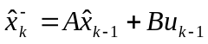
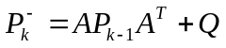
Figure IV-19 : Equations de « prédiction »
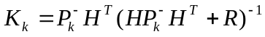
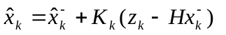
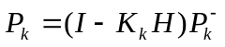
Figure IV-20 : Equations de « correction »
Avec :
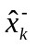 : état estimé a priori
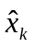 : état estimé a posteriori
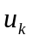 : signal en entrée du modèle
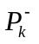 : erreur de covariance estimée a priori
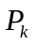 : erreur de covariance estimée a posteriori
 : matrice de covariance du bruit de dynamique
 : matrice de covariance du bruit de mesure
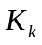 : gain minimisant l’erreur de covariance
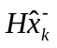 : prédiction de la mesure
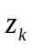 : mesure à l’instant k

Familiarisation avec le filtrage de Kalman
Pour me familiariser avec le filtrage de Kalman, Patrick Danès m’avait proposé de réaliser un TP mis en place cette année pour le Master1 Information Signal Image et Instrumentation. Cette manip reprenait des données de tortues sur lesquelles j’avais travaillé et proposait de mettre en place un filtre de Kalman pour modéliser le comportement des tortues Luth. Pour plus de détails, le sujet est fournit en Annexes.
Après avoir étudié le sujet du TP, j’ai rencontré Patrick Danès afin de mieux appréhender le filtrage de Kalman et de comprendre plus précisément son fonctionnement. Ceci m’a permis de mettre quelques idées au clair et de savoir dans quelle direction orienter mes recherches.

Implémentation du filtre de Kalman
Nous avons choisi d’implémenter une équation de dynamique assez simple. En effet, nous avons considéré que la position de la tortue à l’instant k+1 est obtenue par la position de la tortue à l’instant k à laquelle on ajoute la vitesse propre de la tortue et la vitesse du courant.
Cette équation de dynamique s’écrit donc, sous forme mathématique, comme ceci :
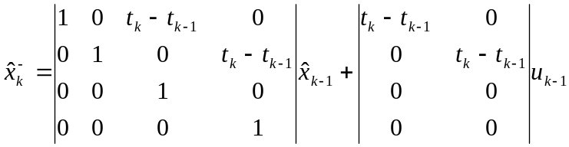
avec 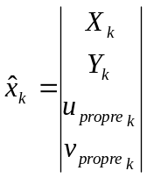 où 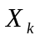 et 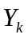 représentent la position de la tortue à l’instant k et 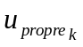 et 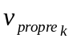 la vitesse de la tortue à l’instant k
et 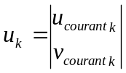 où 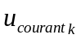 et 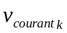 représentent la vitesse du courant à l’instant k
Nous avons fait l’hypothèse de bruits de mesure et de dynamique Gaussiens, centrés et blancs.
La programmation du filtre de Kalman se fait assez simplement puisque cela consiste juste à coder les équations récursives présentées précédemment. La partie plus délicate réside dans l’affectation de la connaissance à priori (celle qui permet de commencer l’estimation) et dans la quantification « réaliste » des bruits de dynamique et de mesure.
Cette adaptation des paramètres du filtre est donc l’opération la plus délicate est la plus fastidieuse.

Les erreurs d’estimation
Lorsque l’on procède à une estimation et que l’on souhaite analyser les résultats, deux choses sont primordiales.
Tout d’abord, il est important de pouvoir vérifier, au vu des résultats, si l’estimateur et le modèle de dynamique choisis semblent cohérents. Dans notre cas, la comparaison de la trajectoire modélisée à l’aide du filtre de Kalman et de la trajectoire réelle de la tortue permet de se faire une idée.
Ensuite, il est très important de quantifier les erreurs d’estimation (précision) liées au filtrage. En effet, en comparant simplement les deux courbes, les résultats peuvent sembler bon. Cependant si l’incertitude de l’estimation est trop grande, il n’est pas possible de conclure quoi que ce soit sur l’efficacité du filtre.

Les résultats
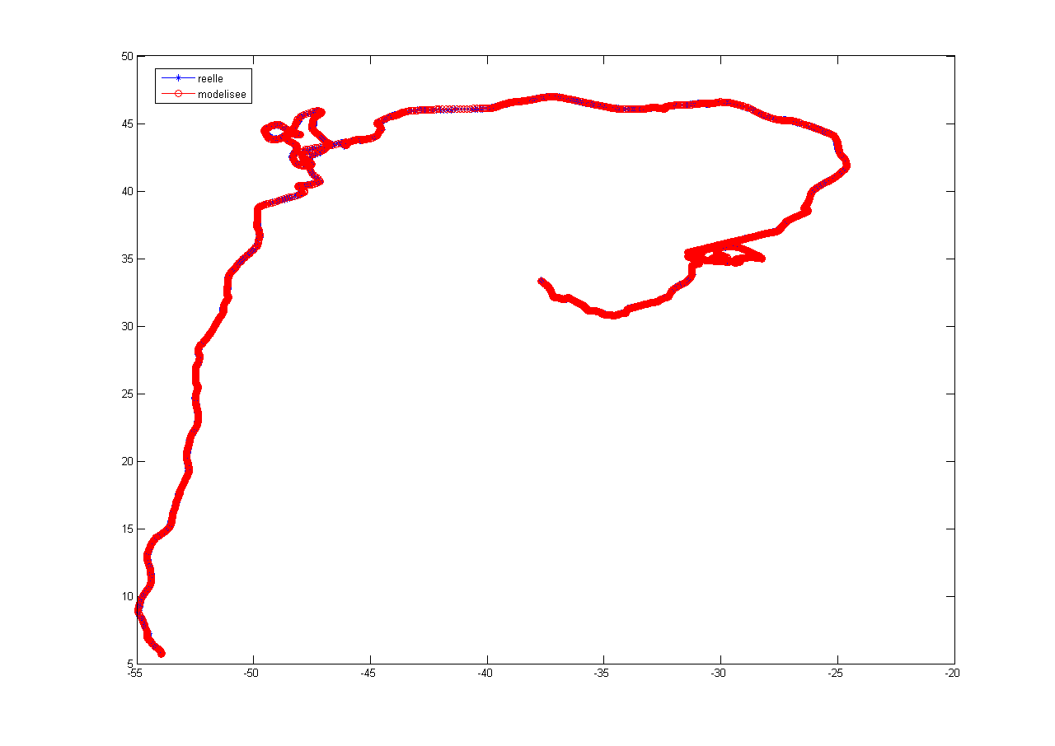
Figure IV-21 : Vue d’ensemble du filtrage de la trajectoire
La vue de cette figure « d’ensemble » n’apporte pas vraiment les informations souhaitées. Certes la trajectoire modélisée semble, à peu près, coller à la trajectoire réelle de la tortue. Cependant il n’est pas possible d’émettre de conclusion sans regarder cette courbe un peu plus en détail.
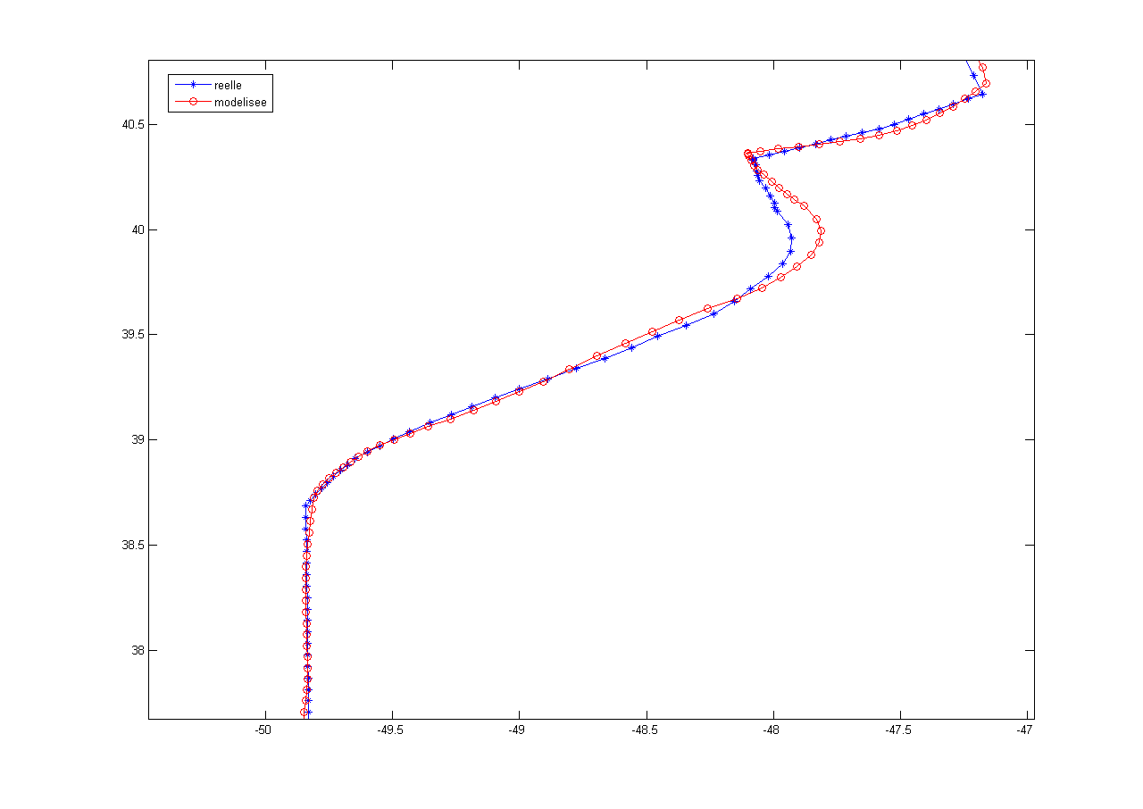
Figure IV-22 : Zoom sur la trajectoire réelle et la trajectoire modélisée
En zoomant sur la trajectoire on peut s’apercevoir que dans les portions de trajectoires assez rectilignes, le filtre semble assez bien adapté. Cependant, on peut aussi remarquer que lors de changements de trajectoires subits, le filtre semble parfois « décrocher ».
Comme expliqué précédemment, il est toutefois important d’analyser les erreurs liés à l’estimation afin de pouvoir être fixé sur la validité d’un tel modèle.
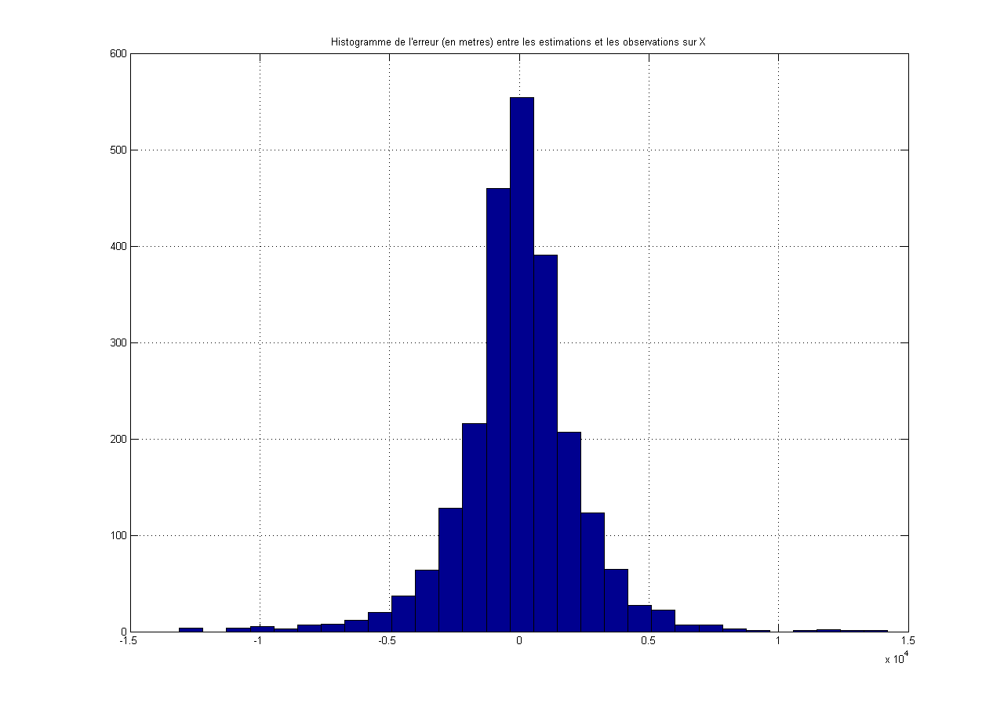
Figure IV-23 : Histogramme de l’erreur (en m) entre les estimations et les observations sur X
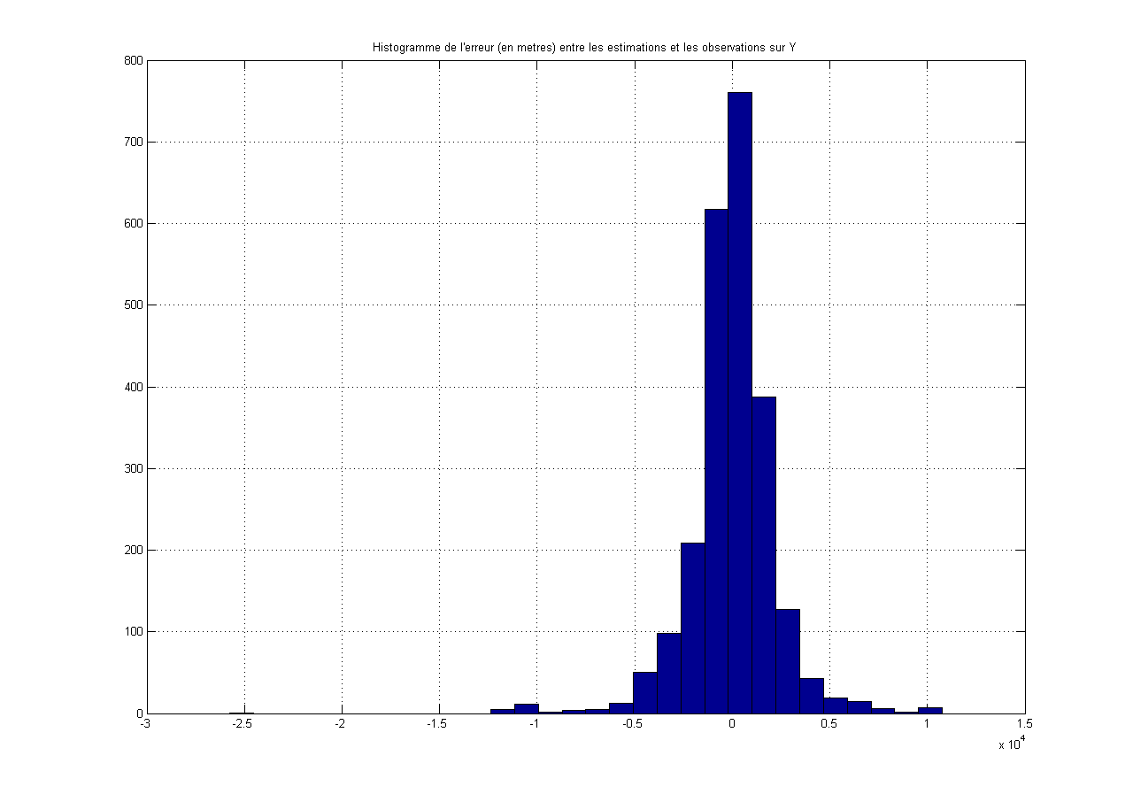
Figure IV-24 : Histogramme de l’erreur (en m) entre les estimations et les observations sur Y
Les histogrammes des erreurs en X et en Y sont centrés en 0 et la grande majorité des valeurs est inférieure à 0.25*10⁴ m soit 2,5 km. Ces erreurs sont tout à fait acceptables, compte tenu du manque de précision de la plupart des localisations effectuées par Argos.
Ce filtre semble donc valable pour modéliser les déplacements quasi rectilignes des tortues. Cependant, la tortue a parfois des comportements qui paraissent plus erratiques et ce modèle ne peut donc pas se suffire à lui-même.

Les voies à explorer
Je n’ai pas eu le temps d’explorer certaines solutions qu’il aurait été souhaitable de mettre en œuvre durant le stage.
Les tortues Luth semblent se déplacer selon trois « modèles ». Le premier ressemble étrangement à une navigation au cap. Le deuxième semble être lié aux périodes où la tortue se nourrit et, dans ce cas là, ses mouvements semblent assez erratiques. Enfin durant certaines périodes, la tortue semble se laisser porter par le courant.
Le filtre implémenté fonctionne correctement et apporte des résultats assez satisfaisants dans les portions de trajectoires assez rectilignes (navigation au cap et éventuellement périodes ou la tortue se laisse porter par le courant) mais il est encore possible de le tuner pour améliorer ses performances (notamment en quantifiant mieux les matrices de covariance des bruits de dynamique et de mesure).
Ensuite, dans un deuxième temps, il serait souhaitable de mettre en place un deuxième filtre permettant de décrire les mouvements plus erratiques de la tortue, les moments où la tortue semble se nourrir.
Le but final serait de mettre en place ces deux filtres et d’être capable, au cours de l’estimation, d’adapter le choix du filtre pour qu’il colle le mieux possible aux mouvements de la tortue.

Conclusion
Le but de ce stage était de contribuer à l’amélioration des connaissances sur les comportements des tortues Luth en analysant et en simulant leurs trajectoires par une approche basée sur du filtrage de Kalman multi modèles.
La première partie de mon travail, qui s’est étalée dans le temps, a permis de mettre en place une chaîne de traitement des données de suivi des tortues afin de les rendre exploitables. Même si la méthode avait été implémentée l’année dernière, il nous a paru important de tout reprendre à zéro. Je me suis donc appuyé sur les routines et la démarche suivie par Arnaud Lenoble qui avait obtenu des résultats satisfaisant. Cependant, le développement des différents algorithmes de traitement des données a tout de même parfois été fastidieux.
Tout au long du développement de ces algorithmes et de leur codage, l’accent a été porté sur la réutilisabilité du code et sur la clarté de la documentation associée. En effet, il est primordial que ce travail puisse être repris par les personnes à venir et qu’il nécessite un temps d’adaptation qui soit le plus court possible.
Dans un deuxième temps, mon étude s’est portée sur le filtrage de Kalman. J’ai pu dégrossir un peu le sujet même si le manque de temps et surtout une erreur dans un algorithme m’ont fait perdre beaucoup de temps. Il ne m’a donc pas été possible de mettre en place une « batterie » de filtres permettant de décrire plusieurs modèles de comportement des tortues Luth. Cette voie reste donc bien entendu une piste à explorer.
Je retiendrai finalement une expérience positive de ce stage. En effet, j’ai eu la chance de travailler dans un milieu passionnant (la faune marine) et bien que n’ayant pas pu développé le filtrage de Kalman autant que cela aurait été souhaitable, je pense que mes travaux ont tout de même étaient profitables pour les intervenants à venir.
J’ai aussi eu le plaisir de travailler aux côtés de gens passionnés (que ce soit par le suivi des tortues Luth ou par les autres activités de CLS) ce qui m’a permis de grandement apprécier ce stage et d’en retirer une expérience d’autant plus positive.

Bibliographie

CHOUTEAU M., [2002], Géophysique appliquée – Magnétisme, Ecole polytechnique de Montréal.
LOHMANN K. J. and LOHMANN C. M. F., [1994], Determination of magnetic inclination angle by sea turtles – a possible mechanism for determining latitude, The Journal of Experimental Biology 194, 24-32.
ECKERT S. A., [2002], Swim speed and movement patterns of gravid leatherback sea turtles (Dermochelys coriacea) at St-Croix, US Virgin Islands, The Journal of Experimental Biology 205, 3689-3697
WELCH G. and BISHOP G., [2004], An introduction to the Kalman filter, University of North Carolina.
MAYBECK P. S., [1999] , Stochastic models, estimation, and control, Volume 1, Air force Institute of Technology.
BESNARD S., GASPAR P., [2005], Manuel utilisateur des programmes de formatage et de filtrage/lissage des données Argos, CLS.
BESSE PATIN C., GASPAR P., [2004], Modélisation comportementale de la migration des tortues Luth à partir de données satellites et à l’aide d’un réseau de neurones adaptatifs, Rapport de fin d’études de DESS SI, UPS, CLS.
LENOBLE A., GASPAR P., [2004], Analyse du comportement des tortues Luth en fonction du courant océanique dans l’Atlantique Nord, Rapport de fin de Maîtrise SI, UPS, CLS.

Annexes

Le système ARGOS
Il s’agit d’un système de localisation et collecte de données. Le système satellitaire Argos est né d’une coopération entre le Centre National d’Etudes Spatiales, l’Agence Américaine de l’Atmosphère et de l’Océan (NOAA) et l’Agence Spatiale Américaine (NASA).

Fonctionnement
Le fonctionnement se décompose en quatre étapes :
- Les balises Argos émettent automatiquement des messages qui sont reçus par des satellites en orbite terrestre basse.
- Les satellites transfèrent les messages vers des stations terrestres.
- Les stations terrestres transmettent automatiquement les messages vers les centres de traitement Argos. Les centres de traitement déterminent la position des émetteurs, traitent les données fournies par les capteurs.
- Les centres de traitement distribuent les résultats aux utilisateurs.
D’une altitude de 850 Km, les satellites retransmettent les messages vers des stations au sol. A un instant donné chaque satellite voit toutes les balises situées dans un cercle de 5000 Km de diamètre. En moyenne, les satellites voient chaque balise pendant dix minutes à chaque passage. Plus la balise est proche de l’un des pôles plus les passages des satellites sont fréquents.

Principe de la localisation
La localisation réalisée par le système Argos est basée sur la mesure de l’effet Doppler-Fizeau. Cet effet se traduit par le changement de fréquence d’une onde sonore ou électromagnétique lorsque la source des vibrations et l’observateur sont en mouvement l’un par rapport à l’autre.
C’est un phénomène bien connu, et l’exemple le plus classique est celui du changement de la tonalité du son émis par une sirène selon qu’elle se rapproche (son aigu) ou qu’elle s’éloigne (son grave) de l’observateur.
Lorsque le satellite se "rapproche" de la plate-forme, la fréquence des ondes électromagnétiques mesurées par l’équipement embarqué est supérieure à la fréquence réelle d'émission ; le phénomène est inversé lorsque le satellite s'éloigne de la plate forme.
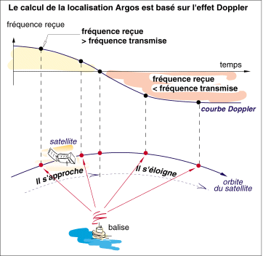
Principe de la localisation Argos
A chaque réception de message, l'équipement embarqué Argos effectue une mesure de la fréquence et date l'arrivée de ce message. Pour chaque message, le lieu des positions possibles de l'émetteur est un cône dont le sommet est la position du satellite à la réception du message et l'ouverture fonction de l'écart entre la fréquence reçue et la fréquence de l'émetteur.
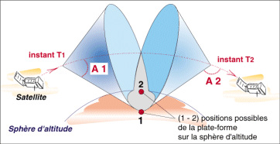
Estimation de la position de la plate-forme
Une première estimation de la position de la plate-forme est calculée à partir des premier et dernier messages collectés au cours du passage et de la dernière fréquence calculée de l'émetteur. L'intersection des deux cônes correspondant à ces deux messages et du globe terrestre, augmenté de l'altitude déclarée pour l'émetteur, donne deux positions possibles.
Pour chacune de ces deux positions, la résolution de l'ensemble des équations de mesure par la méthode des moindres carrés permet de préciser la position de l'émetteur ainsi que sa fréquence. La solution choisie parmi les deux correspond à celle donnant la meilleure continuité en fréquence. Ce choix est ensuite confirmé (ou infirmé) par des tests de vraisemblance. Dans le jargon Argos ce deuxième point est appelé point "image".

Classes de localisation
L'évaluation de la précision de la localisation est basée sur :
- les conditions géométriques du passage satellite traité,
- le nombre de messages reçus pendant le passage,
- la stabilité en fréquence de l'émetteur.
A chaque localisation correspond une classe de précision :
Classe de localisation | Précision estimée en lat. et en lon.
Standard  (Au moins 4 messages reçus pendant le passage satellite)  3  2  1  0 | précision < 150 m  150 m ≤ précision < 350 m  350 m ≤ précision < 1000 m  précision > 1000 m
Service Plus  (Moins de 4 messages)  3 messages reçus : A  2 messages reçus : B | Pas d'estimation de la précision  Pas d'estimation de la précision
Localisations Invalides : Z | Pas d'estimation de la précision

Application Argos
Elles sont très nombreuses mais en ce qui concerne l'océanographie et la météorologie, ARGOS permet d'étudier :

- La circulation océanique globale,
- Les caractéristiques spectrales de vagues,
- La direction et la vitesse des courants,
- La structure thermique des océans,
- Le niveau des mers,
- La température, la pression atmosphérique, etc.,
- Le suivi de migration des animaux,
- La cartographie des courants marins,
- La gestion de flotte de pêche,
- Le suivi du transport de produits dangereux.
Le but de ces programmes est de mieux comprendre les phénomènes naturels interagissant dans l'océan et l'atmosphère, chercher à le modéliser, détecter et si possible prévoir les évolutions à court, moyen et long termes de notre environnement.
Ce stage s'inscrivant dans le but de protéger la faune, seule cette application sera développée plus en détails dans le paragraphe suivant.
Argos a déjà permis aux biologistes d'identifier les grandes voies migratoires d'espèces en voie de disparition (oiseaux, tortues …) et de comprendre ainsi certaines causes de leur déclin. Ces études débouchent souvent sur la mise en place de mesures de protection des espèces et de leur habitat. Grâce à des biocapteurs ou systèmes d'acquisition de données miniaturisés, des informations comme la température de l'estomac des manchots, ou encore la profondeur des plongées des éléphants de mer, sont relayés par satellite.

Ces techniques ouvrent de nouvelles voies d'exploration sur :
- La compréhension des comportements animaliers,
- Leurs stratégies alimentaires,
- Leur reproduction,
- Leur adaptation au milieu.

"For tracking animals that might be expected to move large distances, satellite tracking offers many advantages over the traditional, labour intensive method of triangulation [...]. For one thing, no study areas need to be defined and, for another, many months of observation can be obtained, weather-proof, while the investigators get on with other work. [...] Because of this, I think satellite tracking has a big future in wildlife studies."
Gordon Grigg, Zoology A.08, University of Sydney (Australia)

Régression linéaire locale
Les explications présentées dans cette partie sont largement extraites du rapport de stage d’Arnaud Lenoble (Analyse du comportement des tortues en fonction du courant océanique dans l’Atlantique Nord).
Le modèle de l’estimation non paramétrique s’exprime : 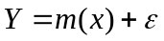
Il est évident que 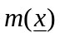 représente l’espérance dequand 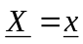soit : 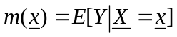
Nous devons donc trouver un estimateur de, noté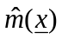.
La régression linéaire locale est dite « pondérée » car les points éloignés du point d’estimation doivent avoir un poids plus faible dans l’estimation qu’un point plus proche. Pour inclure cette idée dans l’estimateur en un point x, nous allons pondérer les observations en fonction de leur distance à.
L’estimateur se met donc sous la forme : 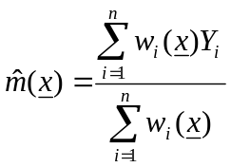
où 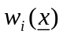est le poids de la i^{ème} observation et dépend de la distance entre la variable explicative et. Nous utilisons alors une fonction de pondération dite fonction « noyau » pour évaluer le poids de chaque mesure. C’est une fonction dont l’aire sous la courbe est égale à 1. Nous avons choisi d’utiliser la fonction noyau d’Epanechnikov, définie sur 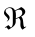 à support compact. Le support est un segment centré sur l’origine.
Cette fonction s’exprime par 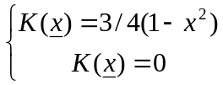 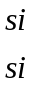 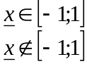
Nous devons cependant ajuster cette fonction. En effet, nous voulons affecter un poids à toutes les mesures qui se trouve dans la fenêtre de demi taille h, il est donc nécessaire d’agrandir le domaine de définition des poids non nuls, tout en conservant une aire sous la courbe égale à 1.
La fonction noyau devient alors 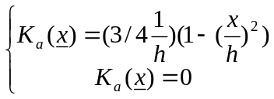 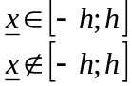
L’estimateur peut donc se réécrire 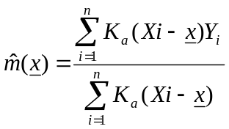
Notre objectif étant d’approximer la fonction à une droite, dans une fenêtre de taille connue, nous allons effectuer un développement de Taylor, au voisinage de z à l’ordre 1, ce qui donne :
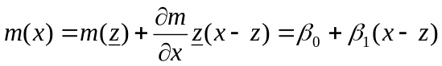
Utiliser l’estimateur ci-dessus revient à trouver les constantes 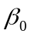 et 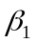 qui minimisent :
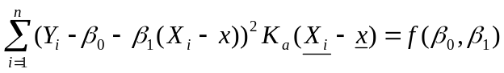
Résoudre ce problème revient à trouver les zéros des dérivées partielles par rapport aux constantes recherchées.
Ces dérivées partielles sont :
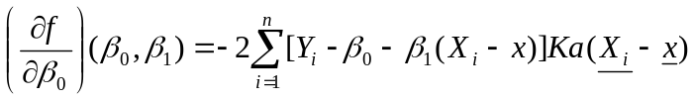
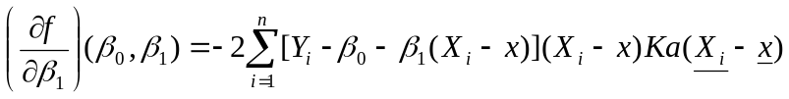
On cherche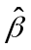 donc qui annule ces dérivées partielles. En résolvant ce système, on obtient :
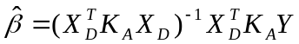
avec 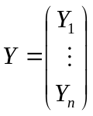 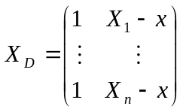 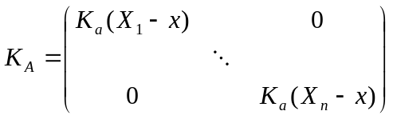
La solution que nous recherchons est donc :
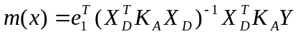 où 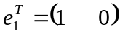

Filtrage de Kalman : Sujet de TP
